大同大學餐廳膳食衛生檢查結果
檢查時間:110年10月22日(星期五)上午0900-1100時
檢查人員:連靜慧營養師、鄭凌憶經理、王信又經理
缺失項目:
- 上週(10月15日)衛生檢查缺失複查，請參閱表1。
- 上週(10月15日)衛生檢查缺失複查和改善狀況照片，請參閱表2。
- 本週個別餐廳缺失統計表，請參閱表3。
- 本週個別餐廳缺失照片，請參閱表4。
- 本週熱藏食物中心溫度檢測照片記錄，請參閱記錄表5。
餐廳防疫新增事項:
1.攤商從開業前及營業期間每2小時使用酒精或次氯酸鈉水自主消毒廚房及櫃檯環境。
2.餐廳環境及餐廳附設廁所在營業時間每日下午14:00~15:00和結束營業前19:00-20:00，由消毒及清潔人員進行清潔及消毒，並做成紀錄備查。消毒及清潔人員的每日體溫紀錄需留存備查。
3.更新10月份餐廳工作人員疫苗接種記錄。
4.於餐廳入口明顯處張貼餐廳室內容留人數需在293人之內(餐廳空間約200坪)之標示，並進行高中學生分流下課，減少人流聚集之風險。

表1. 上週缺失統計表
餐廳 |  | 作業場所  衛生管理 | 複檢 | 從業人員  衛生管理 | 複檢 | 驗收及儲存  衛生管理 | 複檢 | 其他 | 複  檢
尚志 | 尚志自助餐/中央廚房 | 層架上不潔 | ok |  |  | 蔬菜需寫上入庫日期 | ok
 | 小食麵
 | 真元氣滷味
 | 小綿羊快餐
 | 哈瓦那義大利麵&焗烤
 | 壹而美早餐 |  |  |  |  | 食材入庫日期未填寫 | ok
 | OA咖啡茶飲 |  |  |  |  | 紙箱不潔 | ok
經營 | 99早餐
 | 玉福滷味
 | 陳記
 | 八方雲集

表2.上週檢查缺失改善照片
尚志自助餐/中央廚房 | 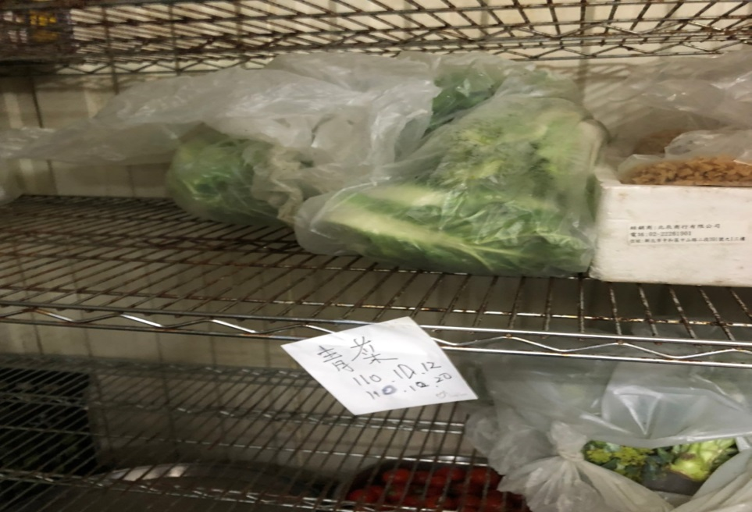 | 蔬菜需寫上入庫日期  (已改善)
尚志自助餐/中央廚房 | 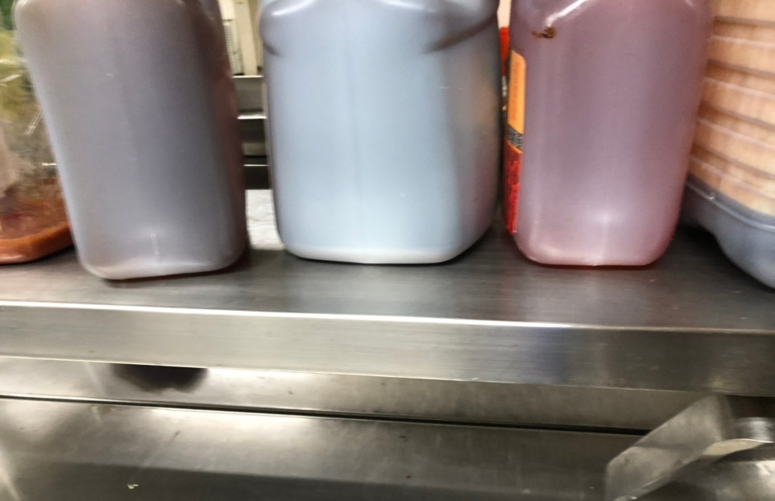 | 層架上不潔  (已改善)
壹而美早餐 | 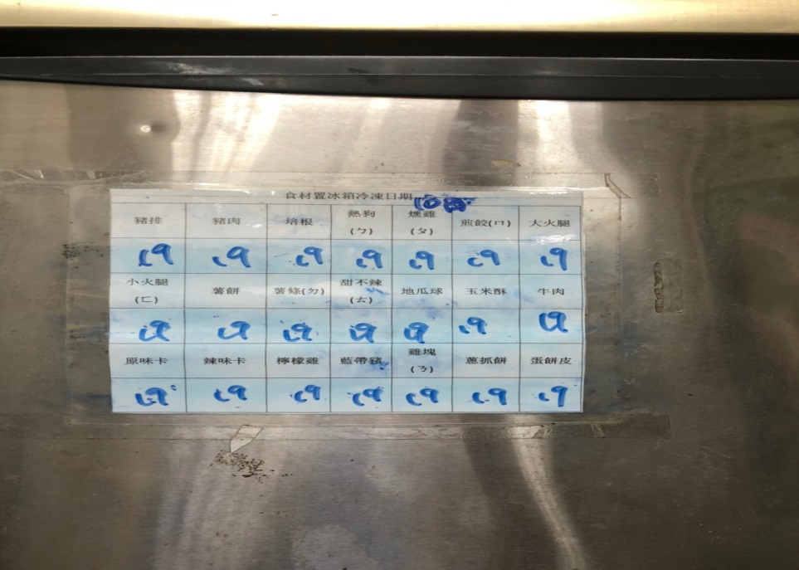 | 食材入庫日期未填寫  (已改善)
OA咖啡茶飲 | 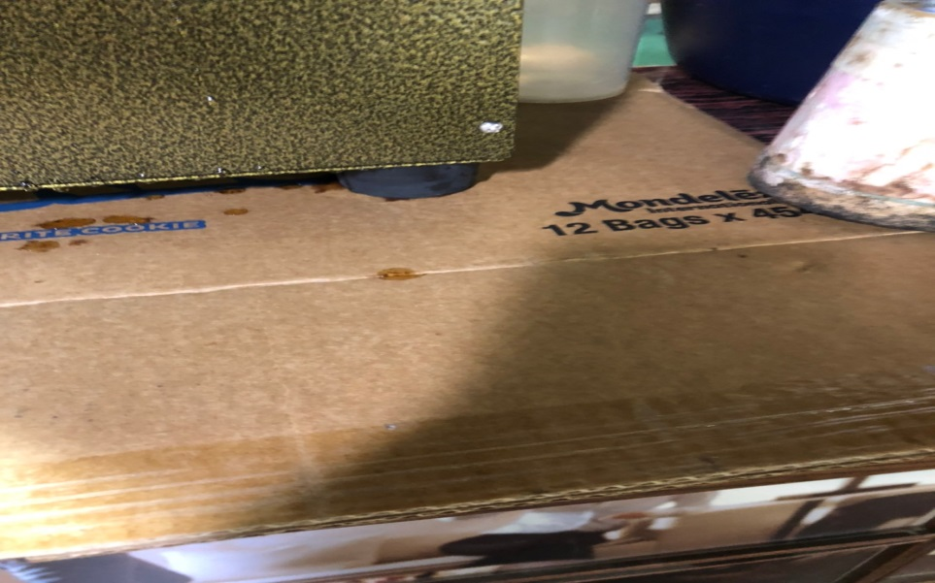 | 紙箱不潔  (已改善)

表3.本週個別餐廳缺失統計表
餐廳 |  | 作業場所  衛生管理 | 從業人員  衛生管理 | 驗收及儲存  衛生管理 | 其他
尚志 | 尚志自助餐/中央廚房 |  |  | 冷藏庫內食材須完整包覆
 | 小食麵
 | 真元氣滷味
 | 小綿羊快餐
 | 哈瓦那義大利麵&焗烤
 | 壹而美早餐
 | OA咖啡茶飲
經營 | 99早餐
 | 玉福滷味 |  | 工作人員不可穿拖鞋在廚房工作
 | 想點 |  |  | 紙箱及容器不可直接放置於地板 | 未填寫工作人員體溫紀錄
 | 陳記咖哩鐵板
 | 八方雲集

表4.本週檢查缺失照片
尚志自助餐/中央廚房 | 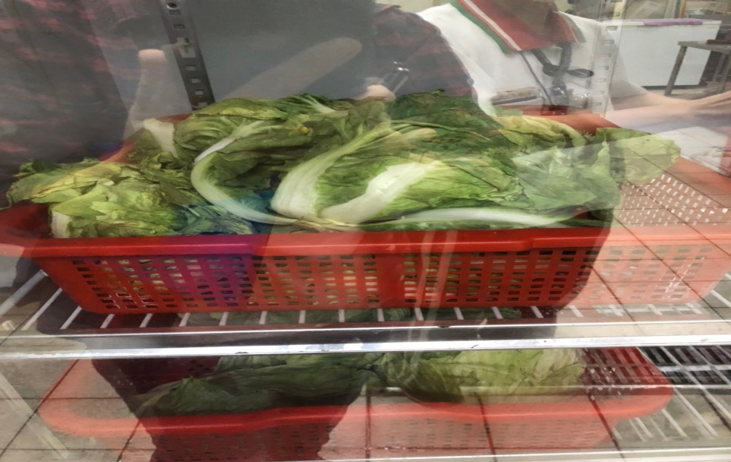 | 冷藏庫內食材需完整包覆
尚志自助餐/中央廚房 | 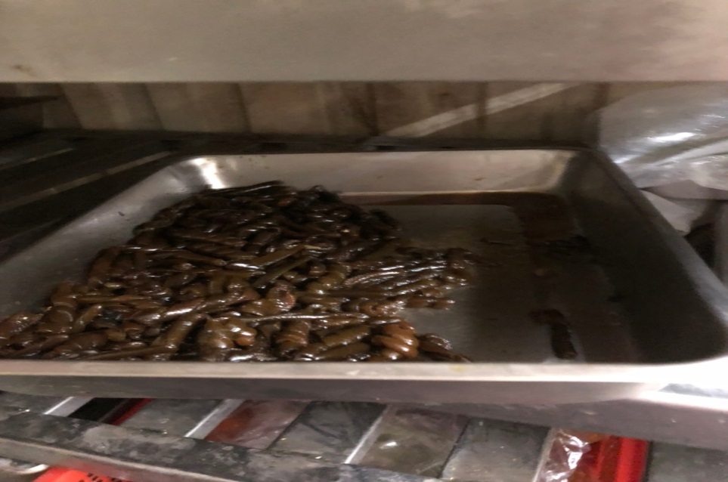 | 冷藏庫內食材需完整包覆
想點 | 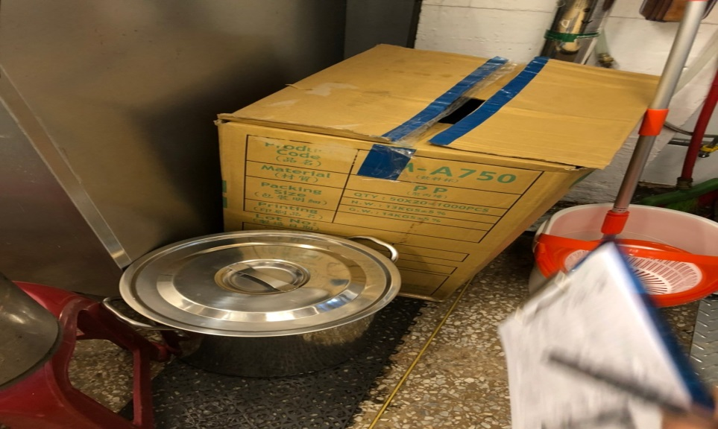 | 紙箱及容器不可直接放置於地板
想點 | 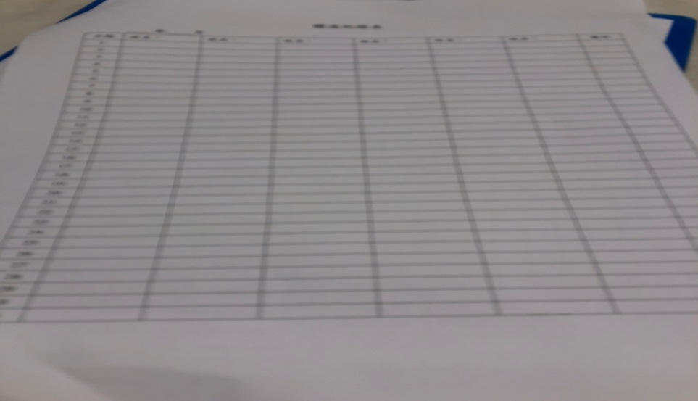 | 未填寫工作人員體溫紀錄

5.本週熱藏食物中心溫度檢測照片記錄
餐廳/菜餚 | 照片 | 中心溫度
尚志自助餐/中央廚房  滷雞小腿 | 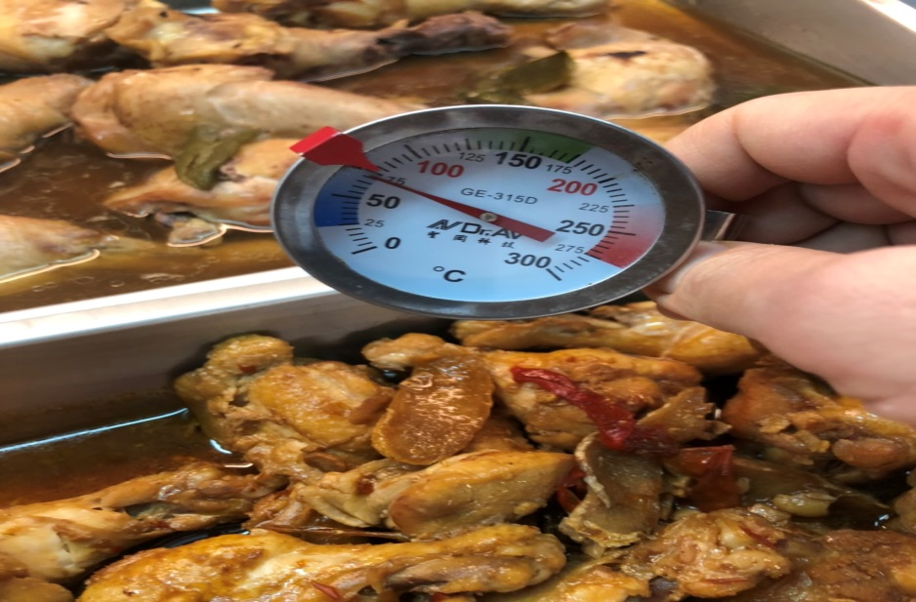 | 70℃

敬陳
總務長
承辦人 | 總務處組長 | 總務長

